附件1

动物检疫证明（产品B）电子证照样式

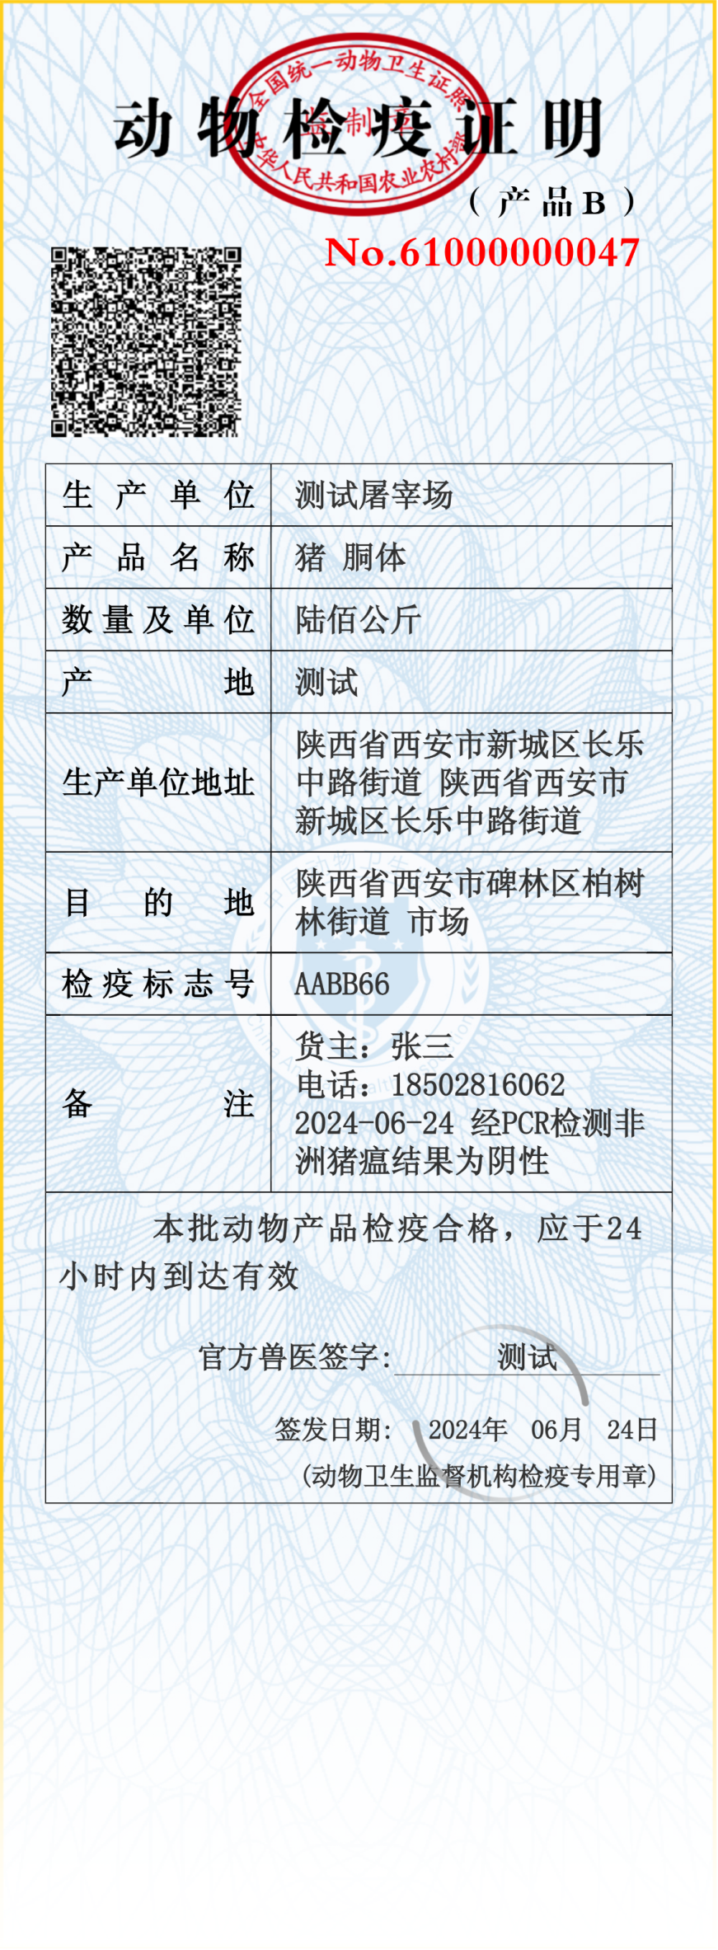

肉品品质检验合格证电子证照样式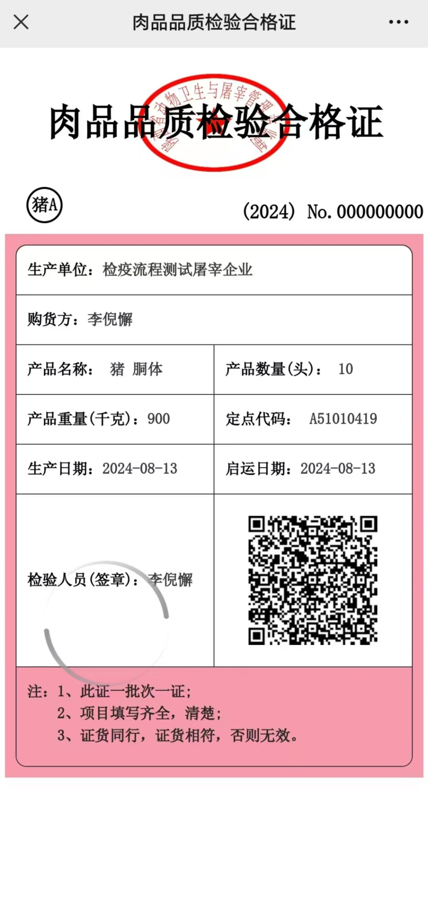

附件2

动物检疫证明（产品B）和肉品品质检验合格证

核验操作步骤

１、微信公众号端：关注“陕西智慧动监”公众号，在“监管服务”－“检疫证查验”下，选择检疫证类型为“产品B证”，输入检疫证编号点击查询按钮即可核验检疫证。在查询产品B电子证的结果中，点击“肉品合格证”即可核验电子版肉品品质检验合格证。

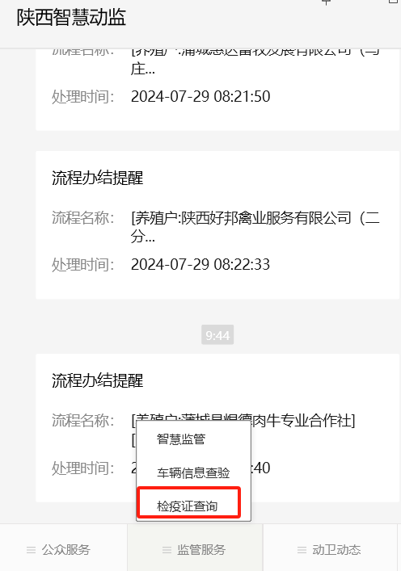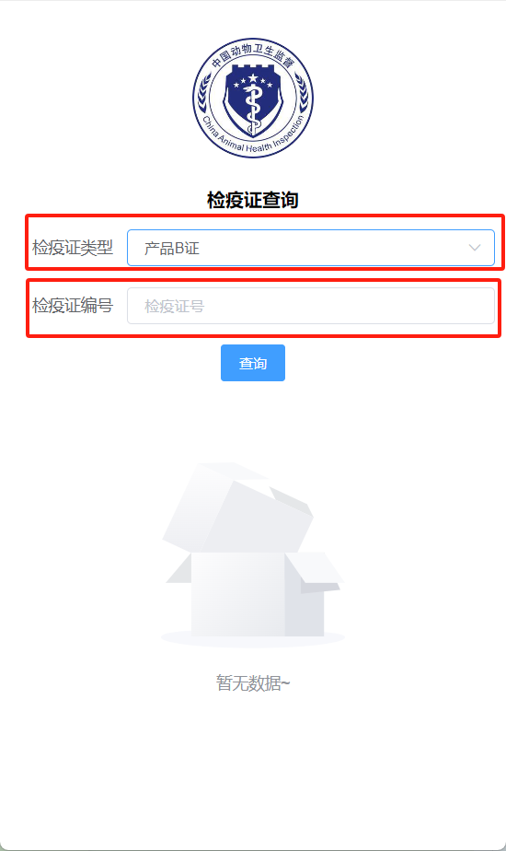

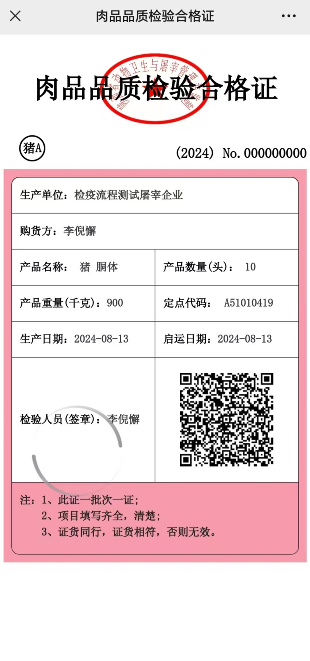

２、网页端：输入“https://www.shaanxizhdj.cn/”到网页浏览器，在登录页的下方“快捷登录”中，点击“检疫证明查询入口”，选择检疫证类型为“产品B证”，输入检疫证编号点击查询按钮即可核验检疫证。在查询产品B电子证的结果中，点击“肉品品质合格证”显示肉品品质检验合格证明。

